English Version
Rimini protagonist in Helsinki at the International Conference of City Destinations Alliance
The “Rimini 4 Seasons Collection” among the cases selected at a European level
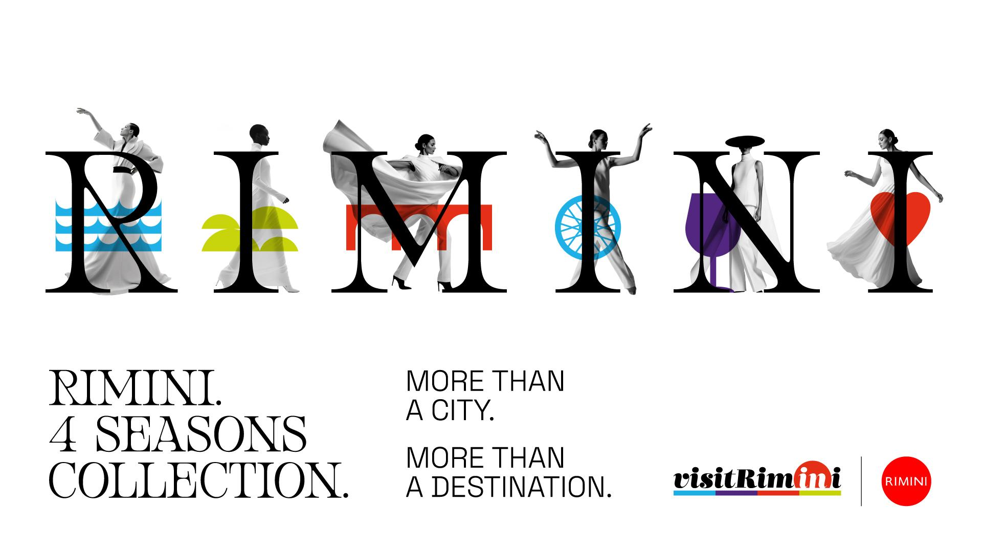
Rimini, April 24, 2026 _ Rimini is increasingly asserting itself as an international laboratory of innovation in destination management. A high-profile recognition comes from the Annual Conference and General Assembly of City Destinations Alliance, underway from April 22 to 24 in Helsinki, one of the main European appointments dedicated to urban tourism strategies.
Coralie Delaubert, Destination Manager of VisitRimini, and Tommaso Perino, Creativity & Design Manager of Italian Exhibition Group, were selected among the official speakers of the conference: a result that positions Rimini among the reference destinations in the international debate on the future of tourism. At the center of their intervention, the project “RIMINI. 4 SEASONS COLLECTION. MORE THAN A CITY. MORE THAN A DESTINATION”, included in the official program as an exemplary case study. A presence that represents not only a recognition, but a true accelerator of visibility and reputation for the city, projecting it into a qualified network of decision makers, experts and European institutions.
The Rimini contribution fits into the guiding theme of the 2026 edition, “The Human Pulse of Place and Purpose”, which places people at the center as a strategic lever for tourism development. An approach that Rimini interprets in a concrete way, overcoming the purely analytical dimension of data to enhance behaviors, motivations and emotions: key elements for building innovative governance models, capable of making the destination more resilient, competitive and contemporary. The participation in Helsinki thus strengthens the positioning of Rimini as a destination capable of setting an example, not only for its own tourism offering, but for the strategic vision that integrates identity, creativity and sustainable development, with direct repercussions in terms of attractiveness, investments and recognition at an international level.

Rimini: from destination to lifestyle brand. What struck most about the “Rimini 4 Seasons Collection” campaign? Having been able to tell the story of a deeply renewed, contemporary city that is attractive all year round”, explains Delaubert. A project that marks a paradigm shift in Italian tourism communication, adopting a visual language inspired by the codes of fashion and editorial design, to position Rimini as a true international lifestyle brand. Not a simple promotion, but an evolution towards a narrative identity capable of returning the complexity and uniqueness of the destination: a city that unites sea, culture, well-being, events and lifestyle in a continuous experience throughout all seasons.
A strategy for 2026: reputation and development. The project is part of a vision that identifies two macro-objectives for 2026: to strengthen the positioning of Rimini as a cultural and lifestyle destination active 365 days a year; to develop the Leisure, MICE and Wedding segments, expanding the targets and increasing the overall value of tourism demand. In parallel, VisitRimini confirms its commitment to international markets, with over 50% of the investments of the 2026 marketing plan destined abroad, with a focus on proximity Europe, the DACH area, Northern and Eastern Europe. The activities include digital campaigns, Out of Home communication, TV, co-marketing initiatives, trade fairs, media relations and an integrated content strategy.

A choral project between territory and creativity. “VisitRimini operates as a platform of virtuous collaboration between businesses and the territory – declares Coralie Delaubert –. Together with our partners we are building a tourism communication model that unites innovation, technology and strategic vision, to assert Rimini as an authentic, dynamic destination capable of inspiring and engaging”. The creative concept bears the signature of Italian Exhibition Group, in a work developed hand in hand with VisitRimini.
“With ‘Rimini 4 Seasons Collection’ we sought an essential but highly evocative visual language – comments Tomaso Perino – which has the ambition to represent the many faces of a territory with an unusual approach in the field of tourism communication. It is a project inspired rather by the great masters of Made in Italy and Fellini’s legacy, to return a contemporary, international and self-confident image, but which also knows how to be poetic and dreamy at the same time”.

A city that evolves, while remaining itself. The presentation enhanced both the history of the destination, from its Roman foundation in 268 BC up to contemporary times, Rimini has been capable of continuously reinventing itself without losing its identity. Today it presents itself as an accessible, international place in constant evolution, capable of attracting visitors throughout the year thanks to an integrated offering that ranges from trade fair events to cultural festivals, from sport to well-being. A city that no longer wants to be just a tourist destination, but an experience to live: authentic, dynamic, deeply human.

About VisitRimini
VisitRimini is the official Destination Management Company of the city of Rimini.
It deals with information, hospitality, communication and promo-commercialization in Rimini, managing the city's Information offices and offering the direct hotel booking service (visitrimini.com). There are 130 hotels partnered with VisitRimini. The data on hotel occupancy comes from our HBenchmark observatory. VisitRimini proposes to Italian and international tourists the experiences to live in the city and in the territory, among culture, nature, adventure and fun, thanks to the rich program of events that extends for 365 days a year. VisitRimini is then available to business operators to develop proposals for tailored leisure and business stays and events.

Versione italiana
Rimini protagonista a Helsinki alla Conferenza Internazionale di City Destinations Alliance
La “Rimini 4 Seasons Collection” tra i casi selezionati a livello europeo
Rimini, 24 aprile 2026 _ Rimini si afferma sempre più come laboratorio internazionale di innovazione nel destination management. Un riconoscimento di alto profilo arriva dalla Conferenza Annuale e Assemblea Generale di City Destinations Alliance, in corso dal 22 al 24 aprile a Helsinki, uno dei principali appuntamenti europei dedicati alle strategie turistiche urbane.
Coralie Delaubert, Destination Manager di VisitRimini, e Tommaso Perino, Creativity & Design Manager di Italian Exhibition Group, sono stati selezionati tra i relatori ufficiali della conferenza: un risultato che posiziona Rimini tra le destinazioni di riferimento nel dibattito internazionale sul futuro del turismo. Al centro del loro intervento, il progetto “RIMINI. 4 SEASONS COLLECTION. MORE THAN A CITY. MORE THAN A DESTINATION”, inserito nel programma ufficiale come caso di studio esemplare. Una presenza che non rappresenta solo un riconoscimento, ma un vero e proprio acceleratore di visibilità e reputazione per la città, proiettandola in una rete qualificata di decision maker, esperti e istituzioni europee.
Il contributo riminese si inserisce nel tema guida dell’edizione 2026, “The Human Pulse of Place and Purpose”, che pone al centro le persone come leva strategica dello sviluppo turistico. Un approccio che Rimini interpreta in modo concreto, superando la dimensione puramente analitica dei dati per valorizzare comportamenti, motivazioni ed emozioni: elementi chiave per costruire modelli di governance innovativi, capaci di rendere la destinazione più resiliente, competitiva e contemporanea. La partecipazione a Helsinki rafforza così il posizionamento di Rimini come destinazione capace di fare scuola, non solo per la propria offerta turistica, ma per la visione strategica che integra identità, creatività e sviluppo sostenibile, con ricadute dirette in termini di attrattività, investimenti e riconoscibilità a livello internazionale.
Rimini: da destinazione a lifestyle brand. Cosa ha colpito di più della campagna “Rimini 4 Seasons Collection”? “Aver saputo raccontare una città profondamente rinnovata, contemporanea e attrattiva tutto l’anno”, spiega Delaubert. Un progetto che segna un cambio di paradigma nella comunicazione turistica italiana, adottando un linguaggio visivo ispirato ai codici della moda e del design editoriale, per posizionare Rimini come vero e proprio lifestyle brand internazionale. Non una semplice promozione, ma un’evoluzione verso un’identità narrativa capace di restituire la complessità e l’unicità della destinazione: una città che unisce mare, cultura, benessere, eventi e lifestyle in un’esperienza continua lungo tutte le stagioni.
Una strategia per il 2026: reputation e sviluppo. Il progetto si inserisce all’interno di una visione che individua due macro-obiettivi per il 2026: rafforzare il posizionamento di Rimini come destinazione culturale e lifestyle attiva 365 giorni l’anno; sviluppare i segmenti Leisure, MICE e Wedding, ampliando i target e aumentando il valore complessivo della domanda turistica. Parallelamente, VisitRimini conferma il proprio impegno sui mercati internazionali, con oltre il 50% degli investimenti del piano marketing 2026 destinati all’estero, con focus su Europa di prossimità, area DACH, Nord ed Est Europa. Le attività includono campagne digitali, comunicazione Out of Home, tv, iniziative in co-marketing, fiere, media relations e una strategia integrata di contenuti.
Un progetto corale tra territorio e creatività. “VisitRimini opera come piattaforma di collaborazione virtuosa tra imprese e territorio – dichiara Coralie Delaubert –. Insieme ai partner stiamo costruendo un modello di comunicazione turistica che unisce innovazione, tecnologia e visione strategica, per affermare Rimini come destinazione autentica, dinamica e capace di ispirare e coinvolgere”. Il concept creativo porta la firma di Italian Exhibition Group, in un lavoro sviluppato a quattro mani con VisitRimini.
“Con ‘Rimini 4 Seasons Collection’ abbiamo cercato un linguaggio visivo essenziale ma fortemente evocativo – commenta Tomaso Perino – che ha l’ambizione di rappresentare i tanti volti di un territorio con un approccio inusuale nell’ambito della comunicazione turistica. È un progetto ispirato piuttosto ai grandi maestri de Made in Italy ed all’eredità felliniana, per restituire un’immagine contemporanea, internazionale e sicura di sè, ma che sa essere al contempo anche poetica e sognante”.

Una città che evolve, restando sé stessa. La presentazione ha valorizzato tanto la storia della destinazione, dalla sua fondazione romana nel 268 a.C. fino alla contemporaneità, Rimini è stata capace di reinventarsi continuamente senza perdere la propria identità. Oggi si presenta come luogo accessibile, internazionale e in costante evoluzione, capace di attrarre visitatori durante tutto l’anno grazie a un’offerta integrata che spazia dagli eventi fieristici ai festival culturali, dallo sport al benessere. Una città che non vuole più essere solo meta turistica, ma esperienza da vivere: autentica, dinamica, profondamente umana.
-----------------------------------------------------------------------------------------------
About VisitRimini
VisitRimini è la Destination Management Company ufficiale della città di Rimini.
Si occupa di informazione, accoglienza, comunicazione e promocommercializzazione a Rimini, gestendo gli uffici di Informazione della città e offrendo il servizio di prenotazione hotel diretto (visitrimini.com). Sono 130 gli hotels convenzionati con VisitRimini. I dati sull’occupazione alberghiera provengono dal nostro osservatorio HBenchmark. VisitRimini propone al turista italiano e internazionale le esperienze da vivere in città e nel territorio, tra cultura, natura, avventura e divertimento, grazie al ricco programma di eventi che si allunga per 365 giorni all'anno. VisitRimini è poi a disposizione degli operatori business per sviluppare proposte per soggiorni ed eventi leisure e business su misura.

